TRƯỜNG ĐẠI HỌC THỦY LỢI

## KHOA CÔNG NGHỆ THÔNG TIN



**ĐỒ ÁN KẾT THÚC MÔN HỌC “THIẾT KẾ VÀ PHÁT TRIỂN TRÒ CHƠI”**

***Đề tài:***

THIẾT KẾ VÀ PHÁT TRIỂN TRÒ CHƠI “Pigo phiêu lưu”

## Nhóm sinh viên thực hiện:

|  |  |
| --- | --- |
| Nguyễn Đức Tuyên | 2051063714 |
| Trịnh Quốc Việt | 2051063462 |
| Nguyễn Như Vinh | 2051063937 |
| Phạm Tuấn Vũ | 175A071335 |

**Giảng viên phụ trách môn học:** ThS. Trương Xuân Nam

*Hà Nội, Tháng 11 năm 2023*

## BẢNG PHÂN CHIA CÔNG VIỆC

|  |  |  |  |
| --- | --- | --- | --- |
| **S T T** | **Họ và tên** | **Mã sinh viên** | **Công việc** |
| 1 | Nguyễn Đức Tuyên | 2051063714 | * Thảo luận ý tưởng game * Code nhân vật chính * Thêm các UI canvas * Tích hợp âm thanh vào game |
| 2 | Trịnh Quốc Việt | 2051063462 | * Thảo luận ý tưởng game * Xây dựng map cho game bằng code * Xây dựng bẫy cho game bằng code |
| 3 | Nguyễn Như Vinh | 2051063937 | * Thảo luận ý tưởng game * Xây dựng các scene trong game: menu scene, level scene, setting scene * Xây dựng các menu pause, menu lost, menu win |
| 4 | Phạm Tuấn Vũ | 175A071335 | * Thảo luận ý tưởng game * Tìm assets cho game * Viết full pich doc |

**MỤC LỤC**

BẢNG PHÂN CHIA CÔNG VIỆC 2

PHẦN 1: GIỚI THIỆU 5

PHẦN 2: TỔNG QUAN VỀ GAME 6

1. Thể loại game 6
2. Yếu tố 6
3. Nội dung 6
4. Chủ đề 6
5. Phong cách 7
6. Loại người chơi game được ngắm đến 7
7. Game flow 7
8. Look & feel 7
9. Các khía cạnh tác động vào người chơi 8
10. Mục tiêu trải nghiệm 8
11. Trải nghiệm được lồng vào game 8

PHẦN 3: GAMEPLAY & MECHANICS 9

1. Game Player 9
2. Level design 9
3. Game mode 11
4. Game Flow 11
5. Game Control 12
6. Winning and Losing 12
7. Health Pack 13

PHẦN 4: STORY, SETTING & CHARACTER 14

1. Story 14
2. Thế giới trong game: 16
3. Characters 16

PHẦN 5: MÀN CHƠI 17

1. Giới thiệu các màn chơi 17
2. Chi tiết các màn chơi 17

PHẦN 6: GIAO DIỆN 21

PHẦN 7: MỘT SỐ HÌNH ẢNH CỦA GAME 24

1. **High concept**

# PHẦN 1: GIỚI THIỆU

“Pigo, một nhà thám hiểm tò mò, vô tình lạc lõng giữa vũ trụ và giờ đây, anh ta phải vượt qua nhiều hành tinh kỳ lạ và chướng ngại vật độc đáo để trở về nhà trên hành tinh.”

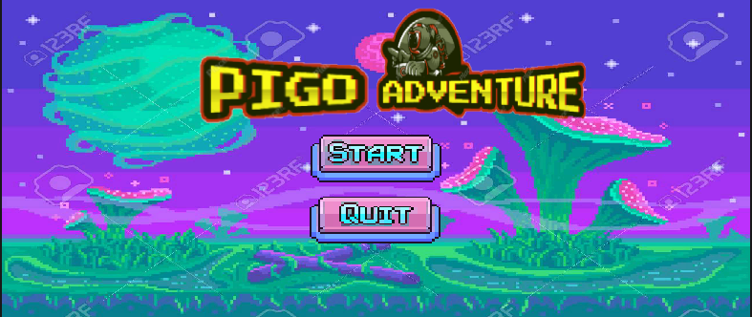

**PHẦN 2: TỔNG QUAN VỀ GAME**

1. **Thể loại game**

Là game thể loại platform, với gameplay chính là đi bộ, chạy nhảy, vượt chướng ngại vật, có nhiều màn chơi.

1. **Yếu tố**

Game mang tính giải trí, giúp tăng việc phản xạ qua việc phải né tránh các cạm bẫy.

Đối tượng nhắm tới là những người chơi trẻ từ 5 – 18 tuổi.

Giống với mọi game platform khác, game thiên về phiêu lưu và hành động.

1. **Nội dung**

Một game platform lấy bối cảnh nhân vật chính – Pigo bị đi lạc giữa các hành tinh và giờ mục đích duy nhất của cậu ta là trở về được với ngôi nhà của mình.

Người chơi sẽ phải sử dụng khả năng né tránh của mình để vượt qua mọi cạm bẫy trên đường đi.

Yếu tố phiêu lưu, giao diện game khá đáng yêu kết hợp với âm thanh vui nhộn tạo thêm khả năng vui vẻ.

1. **Chủ đề**

Game phiêu lưu, vượt chướng ngại vật

1. **Phong cách**

Phong cách vui vẻ, đáng yêu.

1. **Loại người chơi game được nhắm đến**

Nhóm người chơi được nhắm đến là những người từ 5 – 18 tuổi. Có sự thích thú với những thứ dễ thương.

1. **Game flow**

Tại menu người chơi sẽ chọn các mục tương ứng:

* Play : Bắt đầu màn chơi
* Options: Chỉnh sửa volume music, ….
* Quit: Thoát khỏi game

Tại menu màn chơi, người chơi chọn màn chơi để vào game, chỉ chọn được màn đã được mở khóa.

Trong game người chơi sử dụng các phím:

* Phím 🡨, 🡪, 🡩, 🡫 để di chuyển nhân vật.

1. **Look and feel**

Bối cảnh trong game là một hành tinh khác lạ, có đầy rẫy những cạm bẫy chết chóc ở trên đường đi. Mặc dù có một phong cách dễ thương nhưng đừng để bị đánh lừa bởi nó vì nó có thể khiến nhân vật chính của chúng ta rơi vào một nguy hiểm.

1. **Các khía cạnh tác động vào người chơi**

Khi chơi game, người chơi sẽ được tác động bởi các khía cạnh khác nhau. Như hình ảnh trong game, âm thanh được phát ra trong game. Cách điều khiển nhân vật.

Người chơi sẽ phải phát huy khả năng nhanh nhạy của những ngón tay để có thể vượt qua các cạm bẫy chết chóc phía trước.

1. **Mục tiêu trải nghiệm**

Giúp người chơi giải trí, thư giãn sau những giờ học tập và làm việc mệt mỏi. Từ việc chơi game, giúp người chơi có cái nhìn tích cực hơn với đời sống xã hội.

1. **Trải nghiệm được lồng vào game**

Giúp đỡ nhân vật chính – Pigo vượt qua các chướng ngại vật nguy hiểm ở các hành tinh khác nhau để có thể trở về được ngôi nhà thân thương của mình.

**PHẦN 3: GAMEPLAY VÀ MECHANICS**

1. **Game player**

Trò chơi hành động mang thiên hướng phiêu lưu, mục tiêu duy nhất là đưa nhân vật chính trở về nhà. Trò chơi sẽ bắt đầu ở một hành tinh xa lạ, người chơi sẽ bắt đầu trò chơi ở một vị trí trên hành tinh đó.

Người chơi điều khiển nhân vật chính tên là Pigo, một nhà thám hiểm đi du ngoạn các hành tinh không may gặp một số trục trặc trên đường đi. Nhân vật di chuyển theo kiểu đi ngang, nhảy. Người chơi chỉ có duy nhất 1 mang, khi nhân vật chính bị va phải một cạm bẫy nào đó, người chơi sẽ thua và phải bắt đầu lại từ đầu. Khi người chơi vượt qua mọi cạm bẫy trên đường về đích, người chơi sẽ qua màn để mở khóa các màn mới cùng với việc tiến gần hơn mục đích duy nhất – trờ về ngôi nhà thân thương. Trên đường đi, thỉnh thoảng sẽ có những quả cherry, những quả cherry đó là điểm thưởng của trò chơi, nếu người chơi ăn được nhiều cherry thì người chơi được ghi vào bảng high-score của game.

1. **Level design**

Game sẽ có 4 cấp độ, mỗi cấp độ sẽ có 1 hành tinh khác nhau

1. **Game mode**

Trò chơi được thiết kể chỉ có chế độ chơi đơn. Trong đó chỉ có nhân vật chính và các cạm bẫy.

1. **Game flow**
2. **Game control**

Trò chơi sẽ sử dùng bàn phím để điều khiển:

* 🡪 - Right
* 🡨 - Left
* 🡩 - Jump
* 🡫 - Duck
* 🡩 + 🡩 - Double jump

1. **Winning and Losing**

Mục tiêu của trò chơi là di chuyển về đích.

Người chơi chỉ có 1 mạng, khi va chạm vào bẫy thì người chơi sẽ chết => chơi lại từ đầu màn chơi(Ảnh)

Nếu người chơi vượt qua tất cả các hành tinh => người chơi thắng(Ảnh)

**PHẦN 4: STORY AND CHARACTER**

1. **Story**

Trên một hành tinh xa xôi, nơi mà những ngôi sao nhấp nhô trên bề mặt trời như những viên ngọc lấp lánh, có một sinh linh độc đáo tên là Pigo Phưu Phưu. Pigo không giống bất kỳ sinh vật nào khác ở đây

Một ngày, khi Pigo đang thư giãn trên bờ biển hồ nhỏ của hành tinh, một cơn bão mạnh mẽ nổi lên. Gió lạnh lẽo gió mạnh, cuốn theo Pigo và đưa nó lên cao, nhanh chóng xa lạc khỏi hành tinh nó sinh ra. Khi Pigo tỉnh dậy, nó nhận ra mình đang mơ mộng giữa vũ trụ, nơi những ngôi sao sáng rực như những đám lửa huyền bí.

Pigo nhận ra mình đã rơi vào tình cảnh khó khăn. Không có đường về nhà, nó đành trải qua cuộc phiêu lưu qua các hành tinh khác nhau để tìm cách trở về. Trên mỗi hành tinh, Pigo gặp gỡ những sinh linh độc đáo và trải nghiệm những thách thức khác nhau.

Hành tinh đầu tiên mà Pigo đặt chân đến là Hành tinh Đá Lạnh. Ở đây, nhiệt độ giảm thấp đến mức đáng kinh ngạc, và Pigo cảm nhận được những tia lạnh buốt đang xâm lấn từng phần của cơ thể mềm mại. Nhưng nhờ vào bộ lông dày của mình, Pigo vẫn tỏ ra bình tĩnh và kiên nhẫn. Trên đỉnh núi băng, nó gặp phải Quỷ Lửa, một sinh linh hỏa văn với ánh sáng đỏ óng ả từ mắt. Quỷ Lửa không thể chịu lạnh, và Pigo đã giúp đỡ nó bằng cách chia sẻ một ít bộ lông ấm áp.

Sau khi rời bỏ Hành tinh Đá Lạnh, Pigo đi vào Hành tinh Lá Quanh Năm, nơi mà mọi thứ đều xanh tươi và mát mẻ. Ở đây, Pigo gặp một đàn loài linh dương lạ, chúng có đôi tai dài và bộ lông dày đặc. Chúng hướng dẫn Pigo cách sử dụng đôi cánh của mình để tận hưởng những bản hòa nhạc thiên nhiên tuyệt vời. Pigo học được cách trải nghiệm vẻ đẹp của mỗi hành tinh qua tai và cánh của mình.

Hành trình của Pigo còn tiếp tục qua nhiều hành tinh khác nhau, từ Hành tinh Biển Sâu đến Hành tinh Mặt Trời Rực Rỡ. Trong từng chặng đường, Pigo không chỉ học được cách vượt qua khó khăn mà còn trở nên sáng tạo và sáng tạo hơn trong cách tiếp cận với môi trường mới.

Cuối cùng, sau nhiều tháng phiêu lưu, Pigo Phưu Phưu trở về được nhà. Tuy hành trình đầy thách thức, nhưng nó không chỉ mang theo những kí ức tuyệt vời từ mỗi hành tinh mà còn đem đến cho những người dân trên hành tinh của mình sự hiểu biết và tình yêu thương đặc biệt với vũ trụ lớn bao la. Pigo nhận ra rằng mỗi hành tinh đều đẹp và độc đáo theo cách riêng biệt, và sự đa dạng là điều làm cho vũ trụ trở nên đặc sắc và đẹp đẽ.

1. **Thế giới trong game**

Hệ mặt trời Aurora có vô số hành tinh mỗi hành tinh có nhiều cạm bẫy nguy hiểm, người chơi phải giúp Pigo vượt qua những cạm bẫy đó để trở về nhà

1. Characters

Nhân vật di chuyển lên xuống trái phải để không bị bẫy va trúng

Nhân vật đi để cột cờ để qua màn

**PHẦN 5: MÀN CHƠI**

1. Giới thiệu các màn chơi

Game tạo ra với 4 màn chơi với các thuộc tính khác nhau như :bố cục chướng ngoại vật , tốc độ ,…..

1. Chi tiết các màn chơi
2. Màn 1:
   * 1. **Tóm tắt**

Màn chơi được thiết kế ở mức độ dễ, tạo cảm giác dễ chơi ở level đầu tiên. Kích thích sự hứng thú, khám phá ở người chơi. Người chơi sẽ được trải nghiệm nhân vật mình nhập vai trong game, khung cảnh trong game, âm thanh và hình ảnh vui nhộn.

## Điều kiện yêu cầu

Không có điều kiện yêu cầu cho màn 1.

## Chi tiết có thể xảy ra

Nhân vật chạm vào bẫy sẽ chết

## Cách đánh giá khi qua màn

Đến đích chạm vào lá cờ sẽ qua màn

## Phần thưởng khi qua màn

Khi qua màn 1 sẽ được mở khóa màn 2

## Trải nghiệm của người chơi trong màn

Ở màn đầu tiên người chơi được trải nghiệm cảm giác nhập vai bước đầu tạo cảm giác nhập vai thú vị, kích thích sự tò mò.

## Động lực để chơi màn sau

Tạo sự kích thích từ hình ảnh và âm thanh, tạo sự ham muốn tìm tòi sâu vào các màn tiếp theo. Khám phá sự thú vị trong game.

1. Màn 2:
   * 1. **Tóm tắt**

Ở màn chơi này, độ khó của game được tăng lên so với màn 1. Đòi hỏi người chơi phải có chiến thuật hợp lý. Lượng bẫy được tăng lên, các thông số như tốc độ di chuyển, tốc độ chạy đều được tăng lên. Ở màn này rèn luyện tư duy và chiến thuật của người chơi.

* + 1. Điều kiện yêu cầu

Phải vượt qua màn 1 để vào màn chơi này.

## Chi tiết có thể xảy ra

Nhân vật chạm vào bẫy sẽ chết

## Cách đánh giá khi qua màn

Đến đích chạm vào lá cờ sẽ qua màn

## Phần thưởng khi qua màn

Khi qua màn 2 sẽ được mở khóa màn 3

## Trải nghiệm của người chơi trong màn

Ở màn này người chơi thực sự được nhập vai và phải có chiến thuật và tư duy hợp lý mới có thể chiến thắng

## Động lực để chơi màn sau

Nhịp độ game được đẩy lên cao hơn, tạo hứng thú cho người chơi. Kích thích sự tò mò, chinh phục màn tiếp theo.

1. Màn 3:
   * 1. **Tóm tắt**

Ở màn chơi này, độ khó của game được tăng lên so với màn 1. Đòi hỏi người chơi phải có chiến thuật hợp lý. Lượng bẫy được tăng lên, các thông số như tốc độ di chuyển, tốc độ chạy đều được tăng lên. Ở màn này rèn luyện tư duy và chiến thuật của người chơi.

* + 1. **Điều kiện yêu cầu**

Phải vượt qua màn 1 để vào màn chơi này.

## Chi tiết có thể xảy ra

Nhân vật chạm vào bẫy sẽ chết

## Cách đánh giá khi qua màn

Đến đích chạm vào lá cờ sẽ qua màn

## Phần thưởng khi qua màn

Khi qua màn 2 sẽ được mở khóa màn 3

## Trải nghiệm của người chơi trong màn

Ở màn này người chơi thực sự được nhập vai và phải có chiến thuật và tư duy hợp lý mới có thể chiến thắng

## Động lực để chơi màn sau

Nhịp độ game được đẩy lên cao hơn, tạo hứng thú cho người chơi. Kích thích sự tò mò, chinh phục màn tiếp theo.

1. Màn 4:
   * 1. **Tóm tắt**

Ở màn chơi này, độ khó của game được tăng lên so với màn 1. Đòi hỏi người chơi phải có chiến thuật hợp lý. Lượng bẫy được tăng lên, các thông số như tốc độ di chuyển, tốc độ chạy đều được tăng lên. Ở màn này rèn luyện tư duy và chiến thuật của người chơi.

* + 1. Điều kiện yêu cầu

Phải vượt qua màn 1 để vào màn chơi này.

## Chi tiết có thể xảy ra

Nhân vật chạm vào bẫy sẽ chết

## Cách đánh giá khi qua mà

Đến đích chạm vào lá cờ sẽ qua màn

## Phần thưởng khi qua màn

Khi qua màn 2 sẽ được mở khóa màn 3

## Trải nghiệm của người chơi trong màn

Ở màn này người chơi thực sự được nhập vai và phải có chiến thuật và tư duy hợp lý mới có thể chiến thắng

## Động lực để chơi màn sau

Nhịp độ game được đẩy lên cao hơn, tạo hứng thú cho người chơi. Kích thích sự tò mò, chinh phục màn tiếp theo.

# PHẦN 6: GIAO DIỆN

## Mô tả về hệ thống thị giác:

Menu: Gồm có phần bắt đầu game và thoát game.

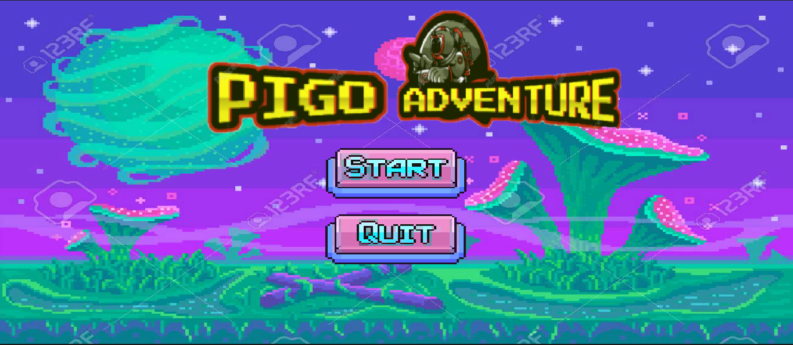

Camera của game thuộc dạng góc nhìn 2D

## Hệ thống điều khiển:

Người chơi sử dụng 4 phím 🡨, 🡪, 🡫 để di chuyển , 🡩 hoặc **space** để nhảy

Sử dụng **esc** để bật thanh menu, hoặc dừng game giữa chừng, có thể sử dụng để chỉnh lại setting game, hoặc thoát game.

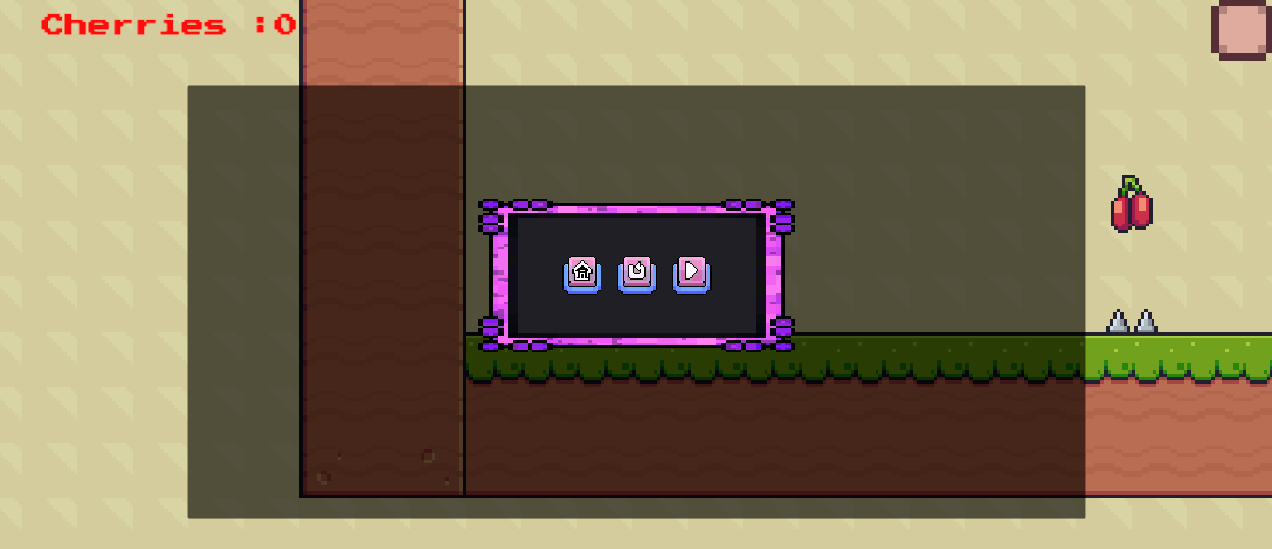

## Audio, music, sound effect:

* + Âm thanh nền.
  + Âm thanh người chơi (di chuyển, khi chết)
  + Âm thanh khi chiến thằng
  + Âm thanh khi thua
  + Hiệu ứng âm thanh khi chọn menu, chọn màn.

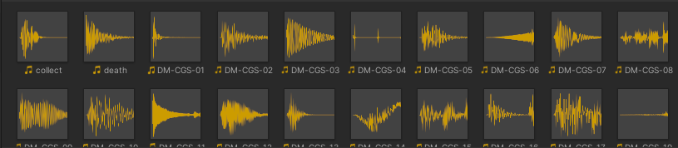

**PHẦN 7: MỘT SỐ HÌNH ẢNH CỦA GAME**



